ΥΠΟΒΟΛΗ ΑΙΤΗΣΗΣ ΑΠΟ ΟΦΕΙΛΕΤΗ Ή ΕΚΠΡΟΣΩΠΟ ΤΟΥ
- Εισερχόμαστε στον δικτυακό τόπο της Ειδικής Γραμματείας Διαχείρισης Ιδιωτικού χρέους (www.keyd.gov.gr), επιλέγουμε στην κορυφή της αρχικής σελίδας την υπερ-σύνδεση με τίτλο "Αιτηθείτε στον Εξωδικαστικό Μηχανισμό", η οποία μας οδηγεί σε σελίδα στην οποία υπάρχει κουμπί (θα ενεργοποιηθεί τα μεσάνυχτα της 2/8/17) που παραπέμπει απευθείας στην ειδική πλατφόρμα υποβολής αίτησης. Κάνουμε εισαγωγή των προσωπικών μας κωδικών taxisnet και επιλέγουμε «Συνέχεια»:
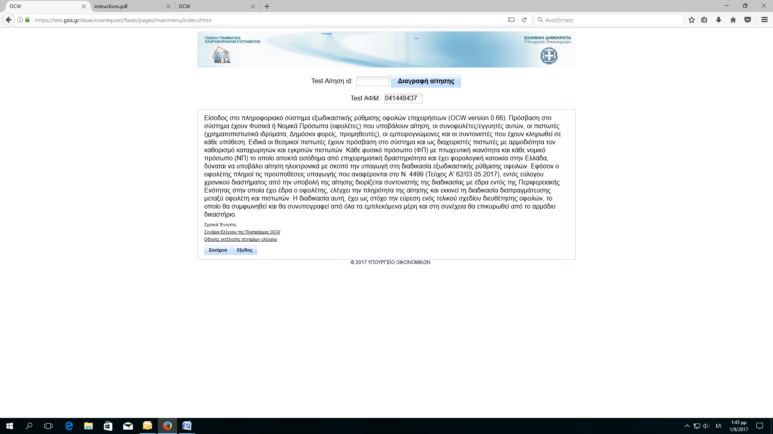

- Επιλέγουμε ρόλο χρήστη:
α. Οφειλέτης,
β. Εκπρόσωπος δηλ. εξουσιοδοτημένος από Οφειλέτη π.χ. Λογιστής κ.λπ.
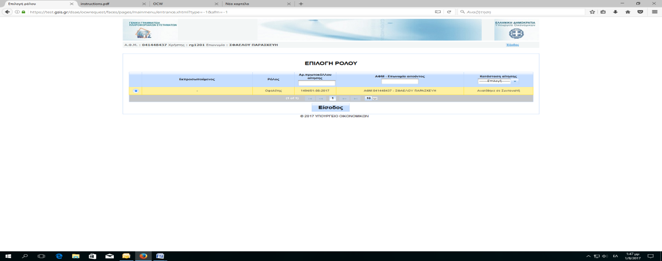

- Επιλέγουμε «Ενημέρωση» ώστε να συμπληρώσουμε τα στοιχεία επικοινωνίας του Οφειλέτη(Τηλέφωνο, e-mail) και στη συνέχεια «Ενημέρωση»:
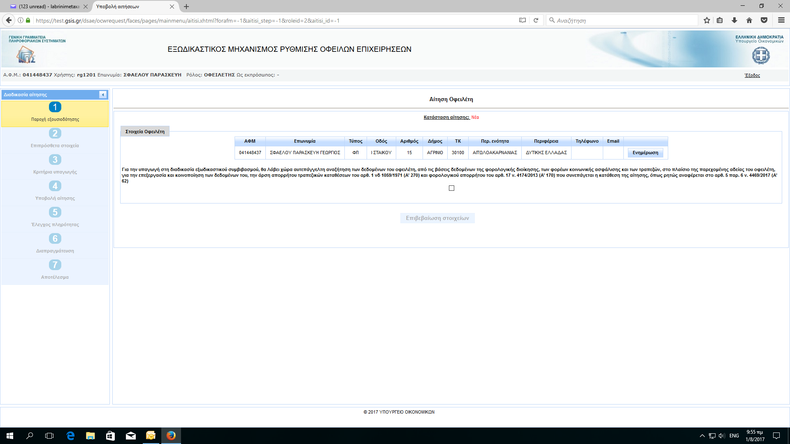

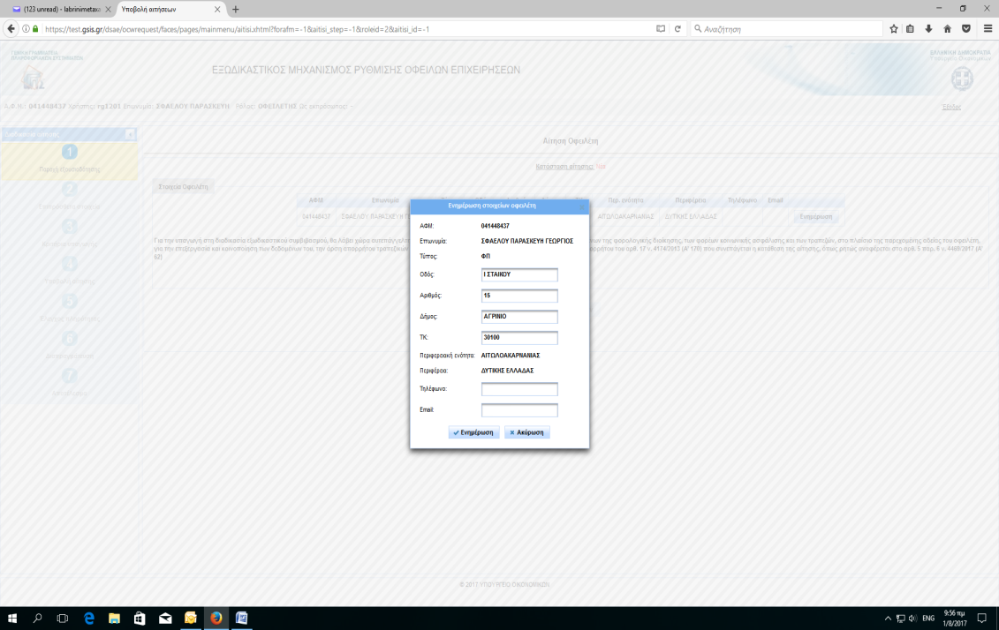

- Παροχή εξουσιοδότησης για αυτεπάγγελτη αναζήτηση των δεδομένων του οφειλέτη. Επιλέγουμε στο checkbox και στη συνέχεια «Επιβεβαίωση στοιχείων»:

- Η Εφαρμογή μας μεταφέρει στο 2^{ο} Στάδιο: Επιπρόσθετα στοιχεία, ώστε να ξεκινήσουμε την κατά φάση συμπλήρωση της αίτησης: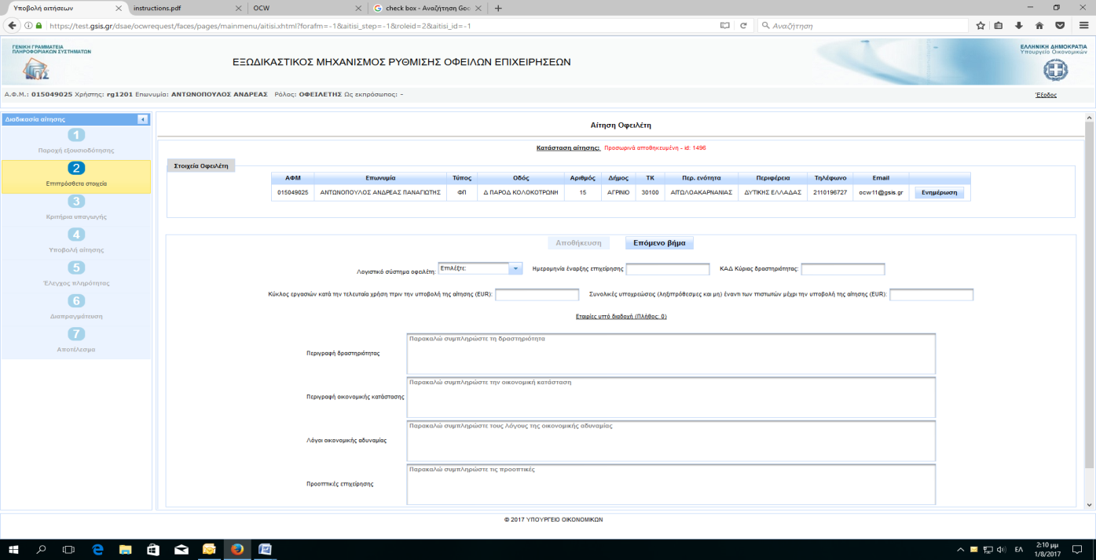

- Συμπληρώνουμε τα αντίστοιχα πεδία και όταν ολοκληρωθεί η συμπλήρωση επιλέγω «Αποθήκευση» και «Επόμενο βήμα»:

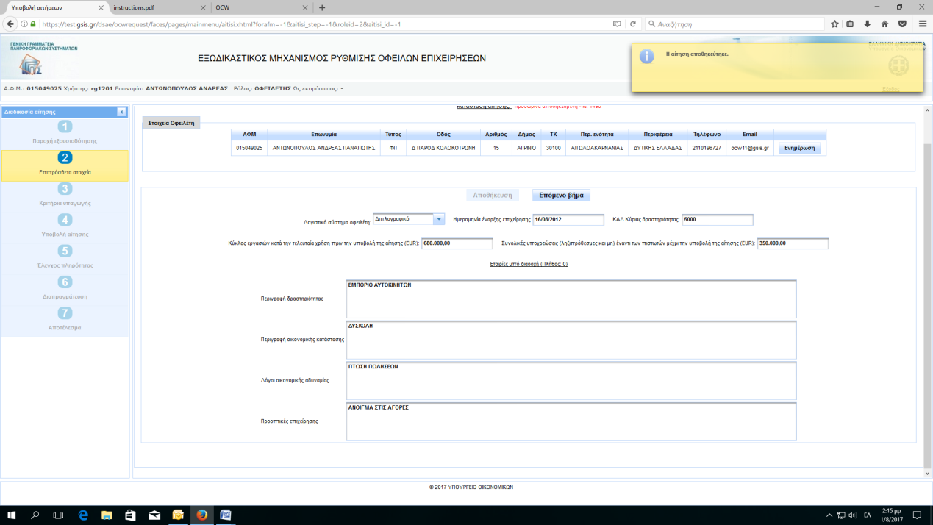

- Η Εφαρμογή μας μεταφέρει στο 3^{ο} Στάδιο: Κριτήρια υπαγωγής.
Πρώτα επιλέγω «Έλεγχος online κριτηρίων» και ενημερώνεται αυτόματα για τυχόν οφειλές στα Ασφαλιστικά Ταμεία και στη συνέχεια επιλέγουμε στα checkbox κριτηρίων. Τέλος, επιλέγουμε «Αποθήκευση» και «Επόμενο βήμα»:
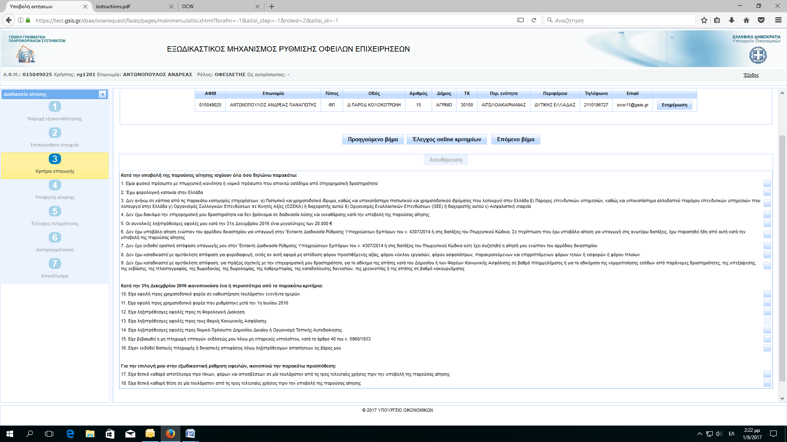

Επιβεβαιώνουμε για την ολοκλήρωση της συμπλήρωσης των κριτηρίων:
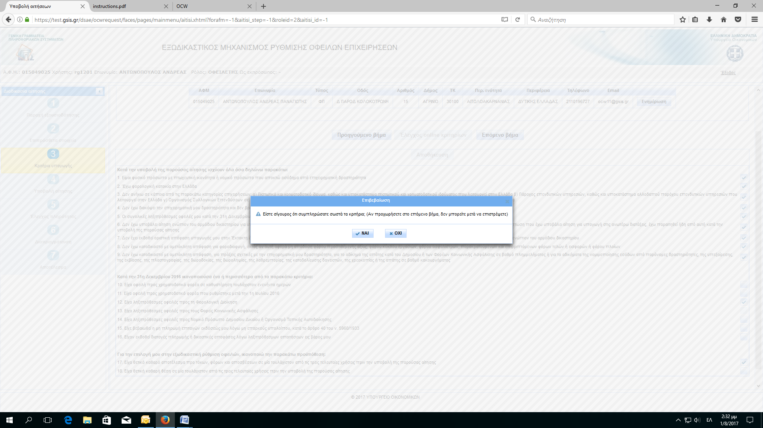
- Η Εφαρμογή μας μεταφέρει στο 4^{ο} Στάδιο: Υποβολή αίτησης όπου επιλέγουμε αρχικά «Εισαγωγή/έλεγχος οφειλών» , στη συνέχεια συμπληρώνουμε τα αντίστοιχα 4 πεδία και τέλος επιλέγουμε «Αποθήκευση»:
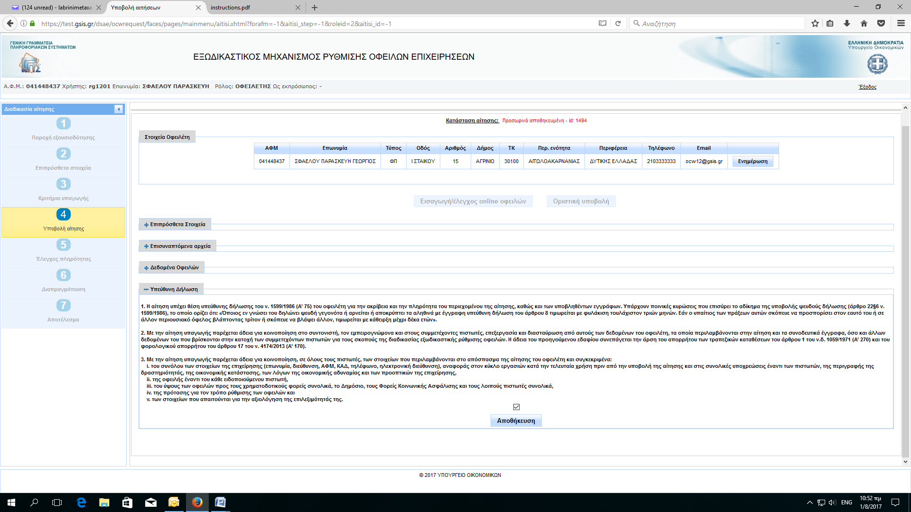

Α) Επιλέγουμε «Επιπρόσθετα στοιχεία» ώστε να ελέγξουμε την ορθότητα των
προσυμπληρωθέντων στοιχείων της αίτησης:
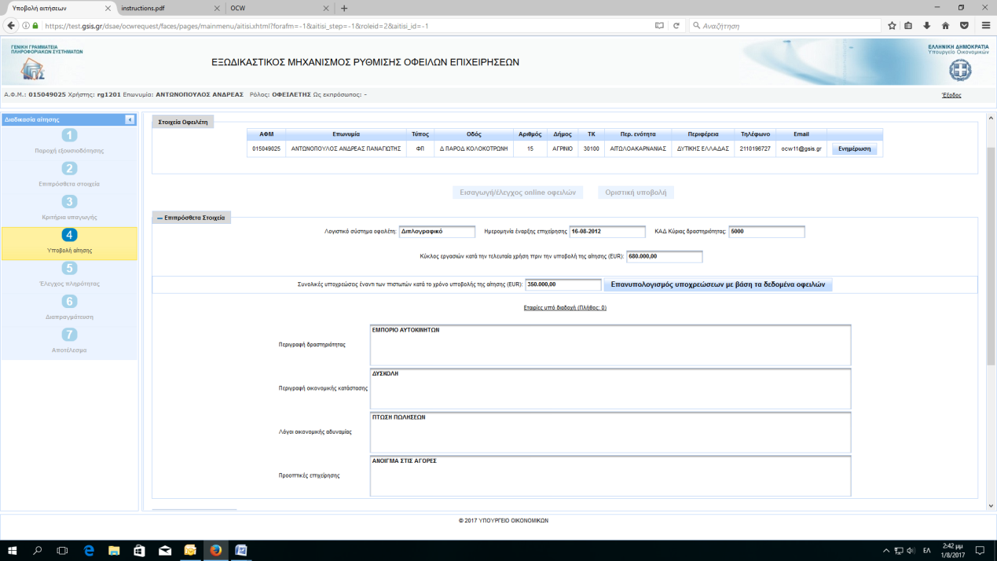
Β) Επιλέγουμε «Επισυναπτόμενα αρχεία» ώστε να προχωρήσουμε στην επισύναψη όλων των απαραίτητων δικαιολογητικών:
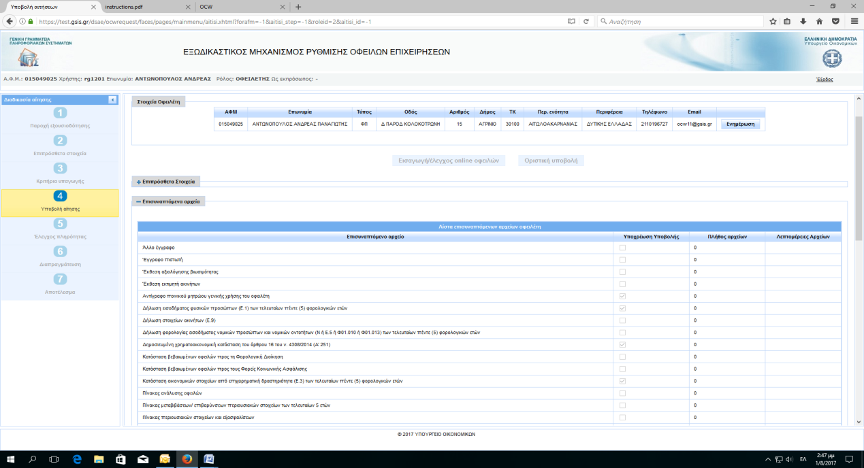
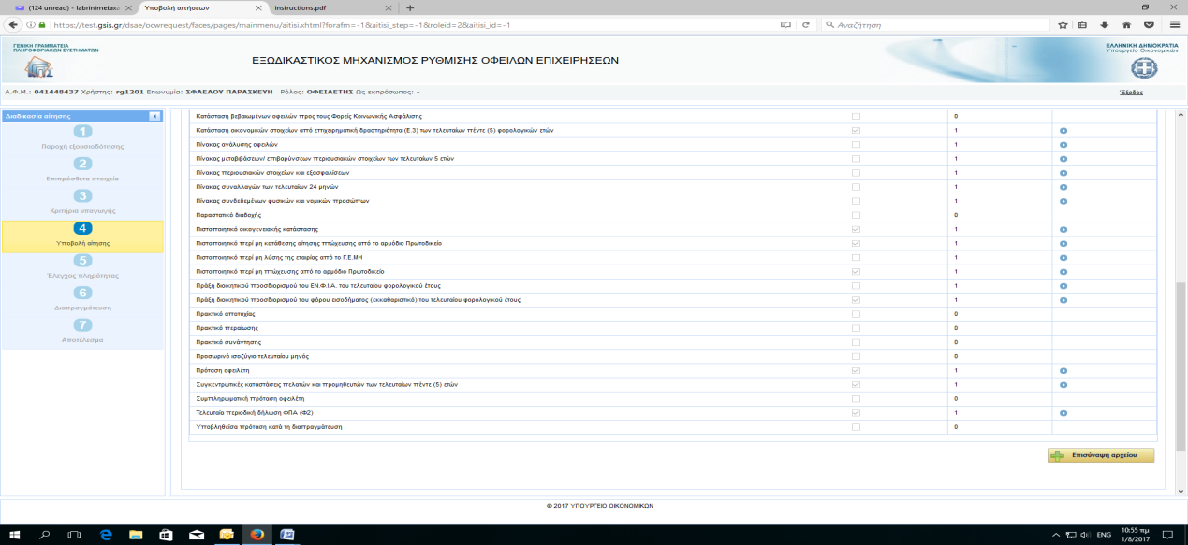

Επισύναψη αρχείων:
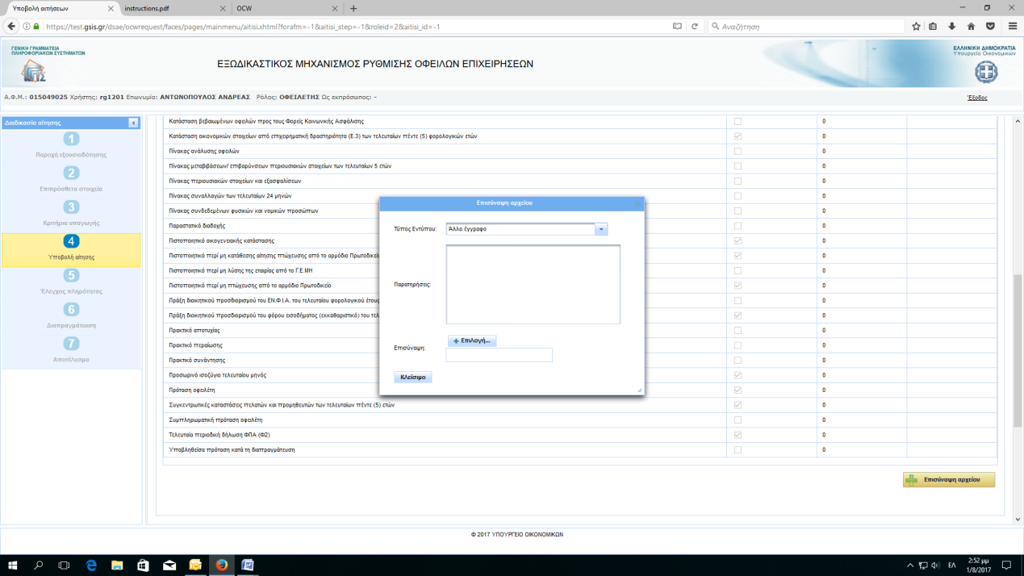

Γ) Επιλέγουμε «Δεδομένα οφειλών» και αρχικά συμπληρώνουμε τον πίνακα Πιστωτών
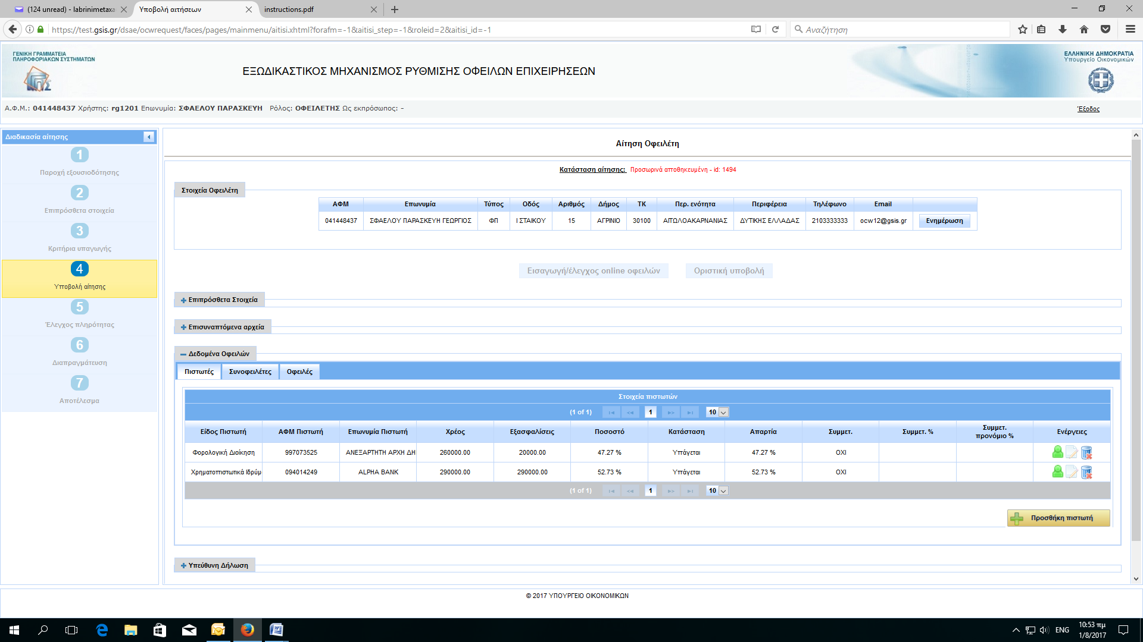

Προσθήκη πιστωτών:
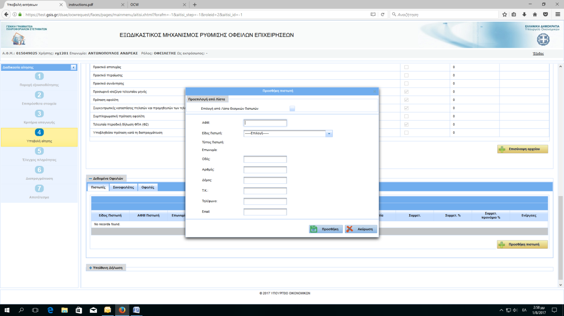

Οι Θεσμικοί πιστωτές επιλέγονται από έτοιμη λίστα:
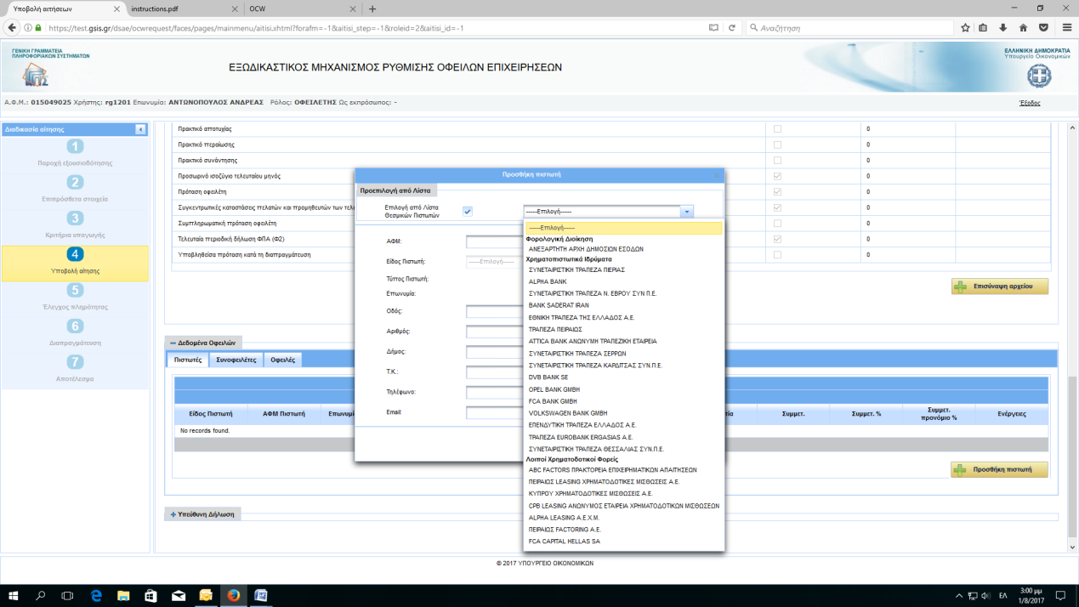

Για τους υπόλοιπους πιστωτές π.χ προμηθευτές, εργαζόμενοι κ.λπ. προχωράμε σε συμπλήρωση με τα απαραίτητα στοιχεία τους:
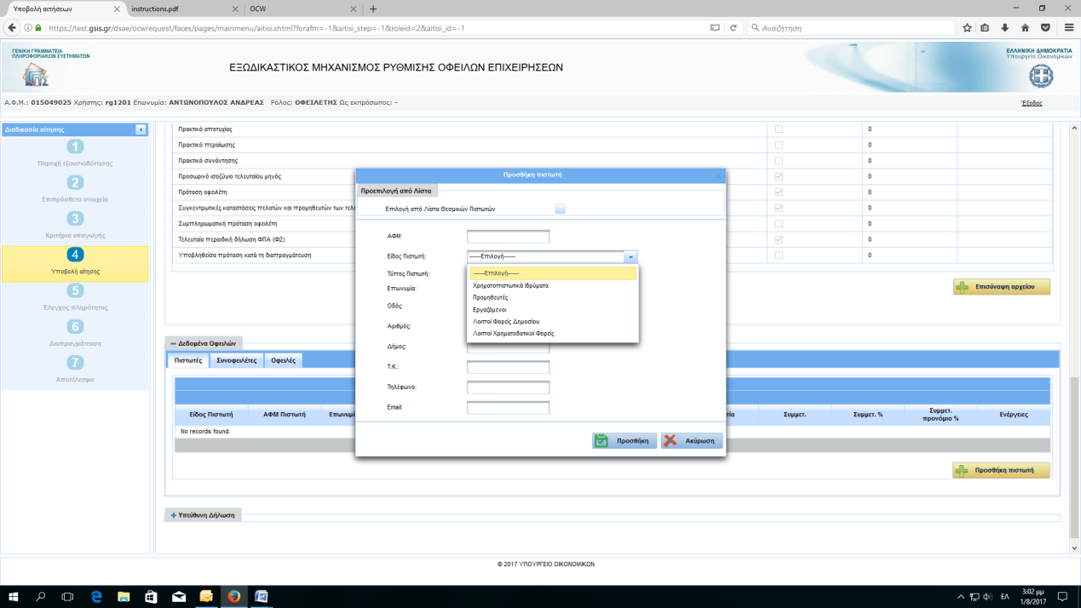
Στη συνέχεια επιλέγουμε «Συνοφειλέτες», ώστε να προσθέσουμε τυχόν συνοφειλέτες οι οποίοι χαρακτηρίζονται Ειδικοί ή Υποχρεωτικοί ανάλογα την περίπτωση:
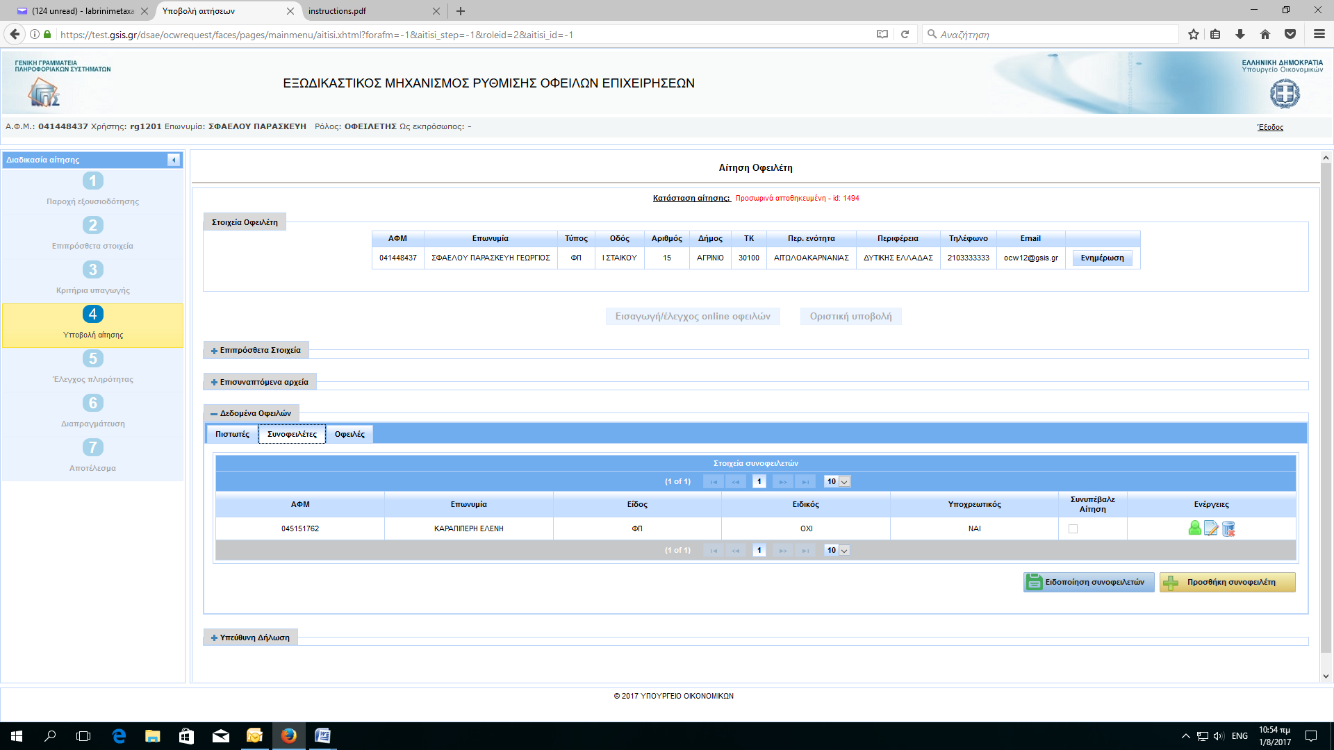

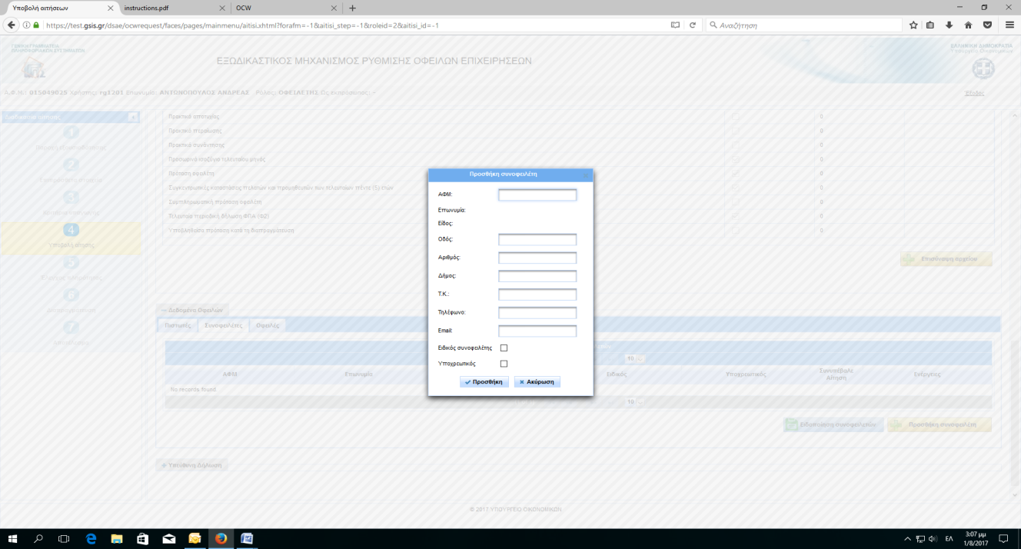
Επιλέγουμε «Οφειλές», ώστε να συμπληρώσουμε τον πίνακα Οφειλών/Πιστωτή:
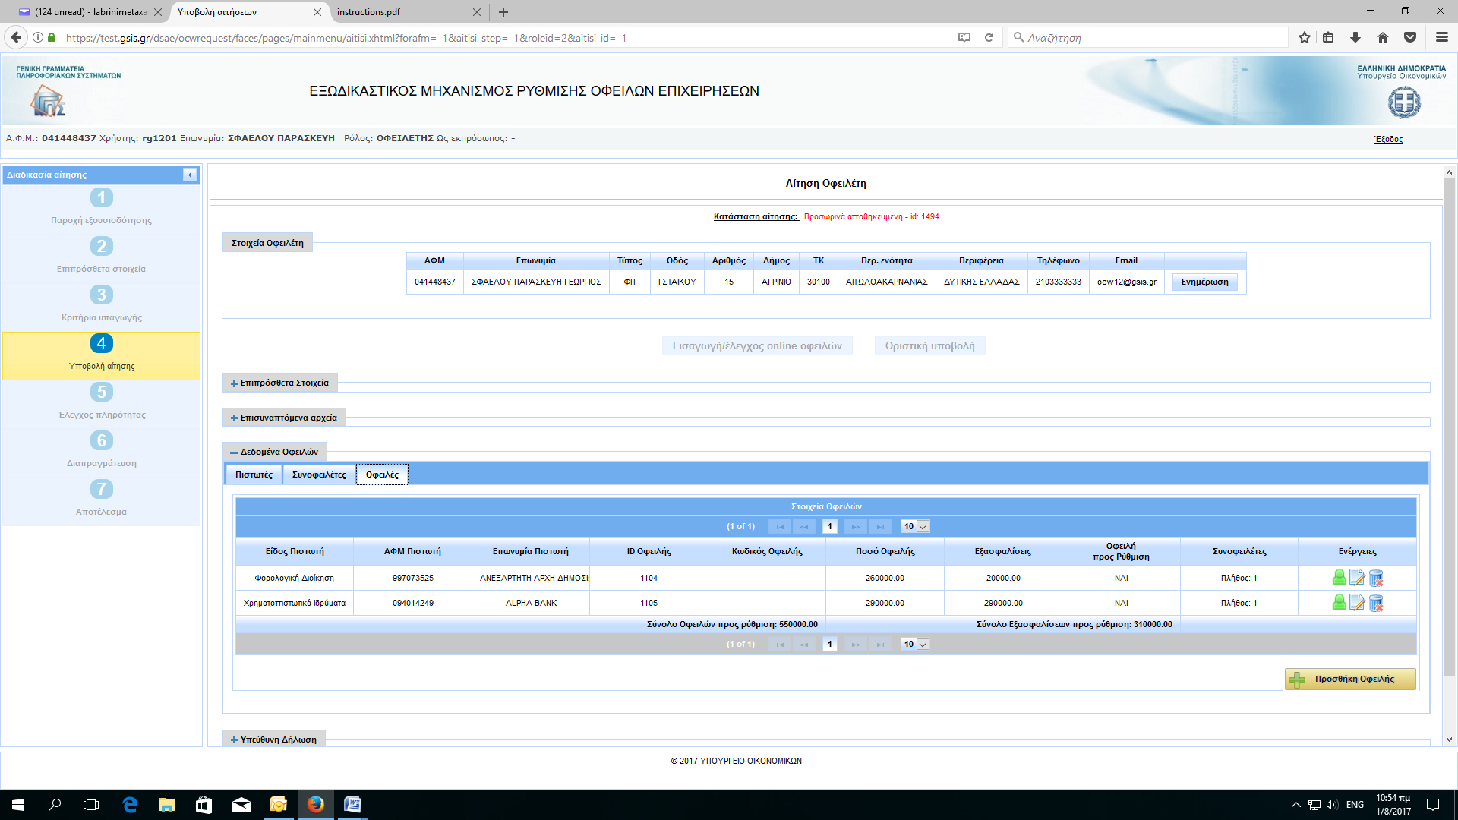

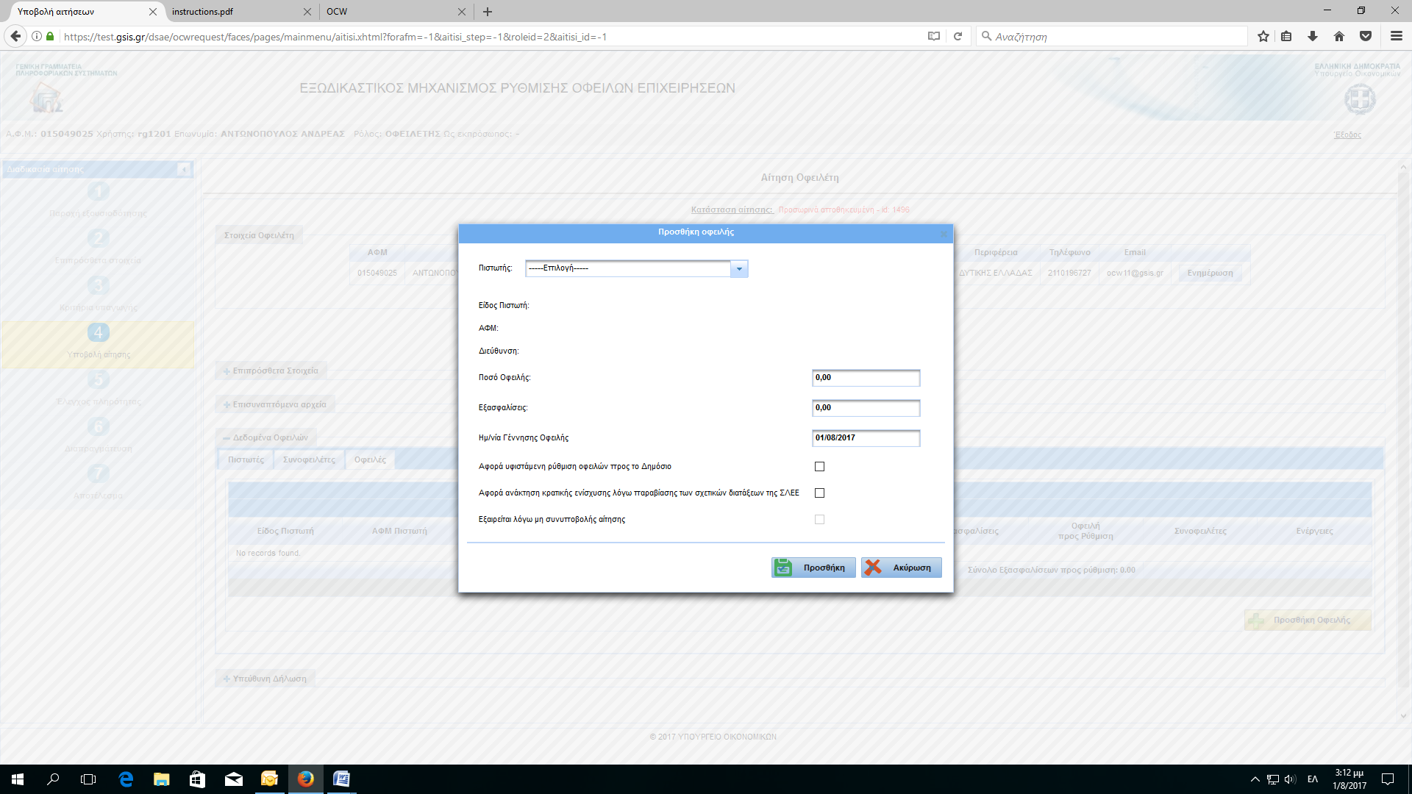

Δ) Επιλέγουμε «Υπεύθυνη Δήλωση», κάνουμε checkbox και επιλέγουμε «Αποθήκευση»:
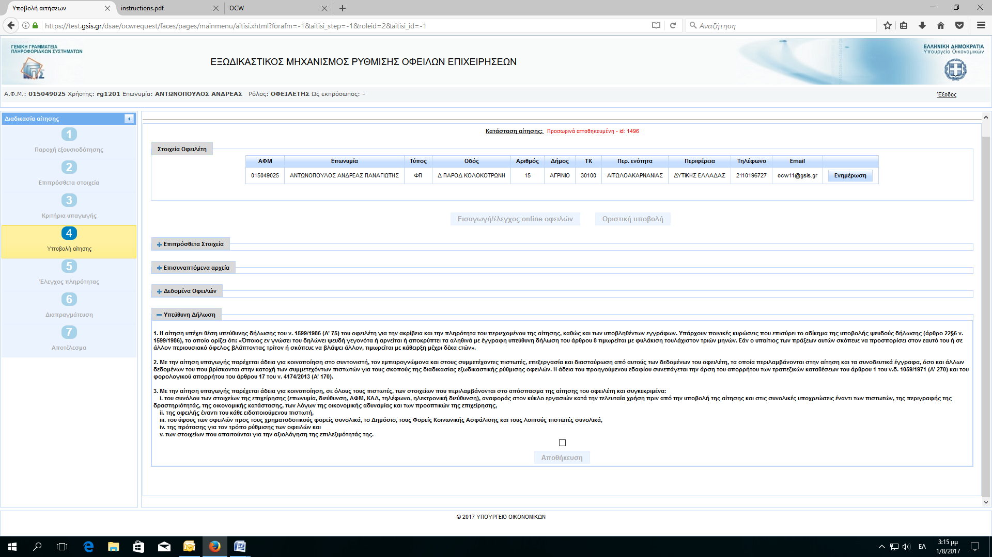

Έχοντας ολοκληρώσει και αυτό το Στάδιο, η αίτηση αποθηκεύεται προσωρινά έως ότου συνυποβάλλει/ουν αίτηση ο/οι Συνοφειλέτες. Σε περίπτωση μη ύπαρξης Συνοφειλετών η Εφαρμογή μας δίνει το δικαίωμα Οριστικής Υποβολής.
- Μετά την Οριστική συνυποβολή αίτησης από Συνοφειλέτη, ο Οφειλέτης εισέρχεται εκ νέου στην Εφαρμογή και επιλέγει Οριστική Υποβολή αίτησης με αποτέλεσμα την αυτόματη Ανάθεσή της σε Συντονιστή.
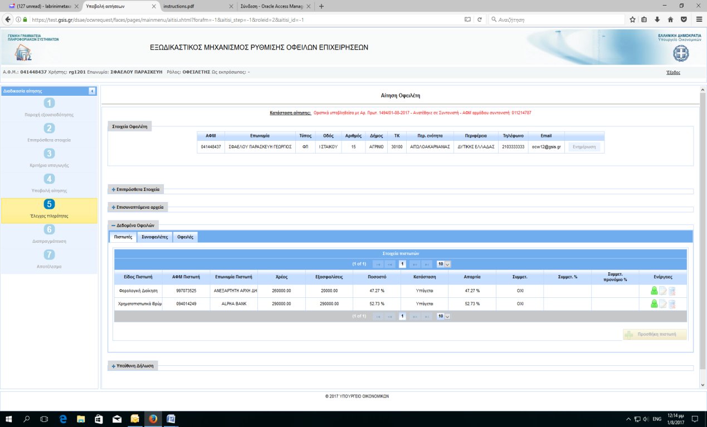

ΣΥΝΥΠΟΒΟΛΗ ΑΙΤΗΣΗΣ ΑΠΟ ΣΥΝΟΦΕΙΛΕΤΗ
- Εισερχόμαστε στο www.keyd.gov.gr/ocw , κάνουμε εισαγωγή των προσωπικών μας
κωδικών taxisnet και επιλέγουμε «Συνέχεια»:
Επιλέγουμε τον ρόλο και μετά «Είσοδος»:
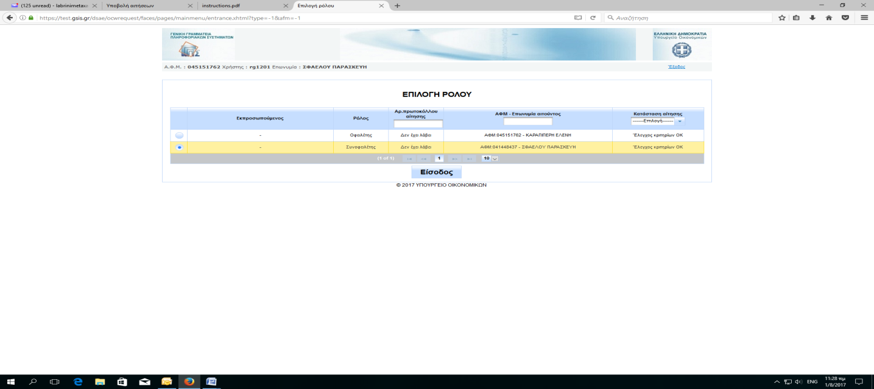

- Αρχικά κάνουμε checkbox για παροχή εξουσιοδότησης αυτεπάγγελτης αναζήτησης των δεδομένων του συνοφειλέτη και στη συνέχεια «Βεβαίωση στοιχείων»:
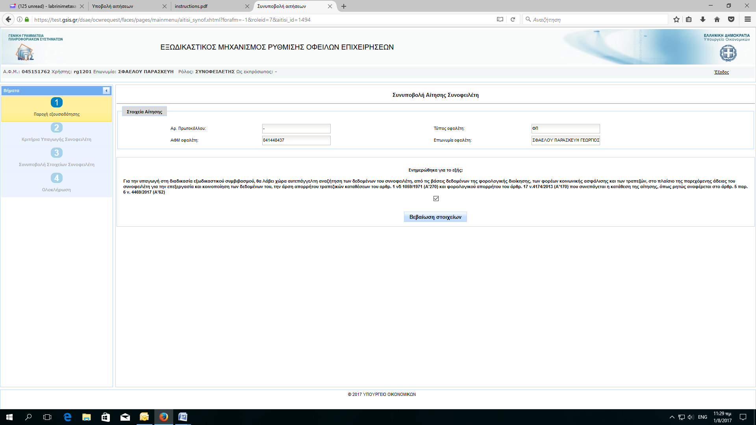

Συμπληρώνουμε τα αντίστοιχα πεδία που μας ζητά η Εφαρμογή(τα ΦΠ δεν συμπληρώνουν αυτά τα δύο πεδία) , κάνουμε checkbox για τα κριτήρια υπαγωγής και τέλος «Αποθήκευση»:
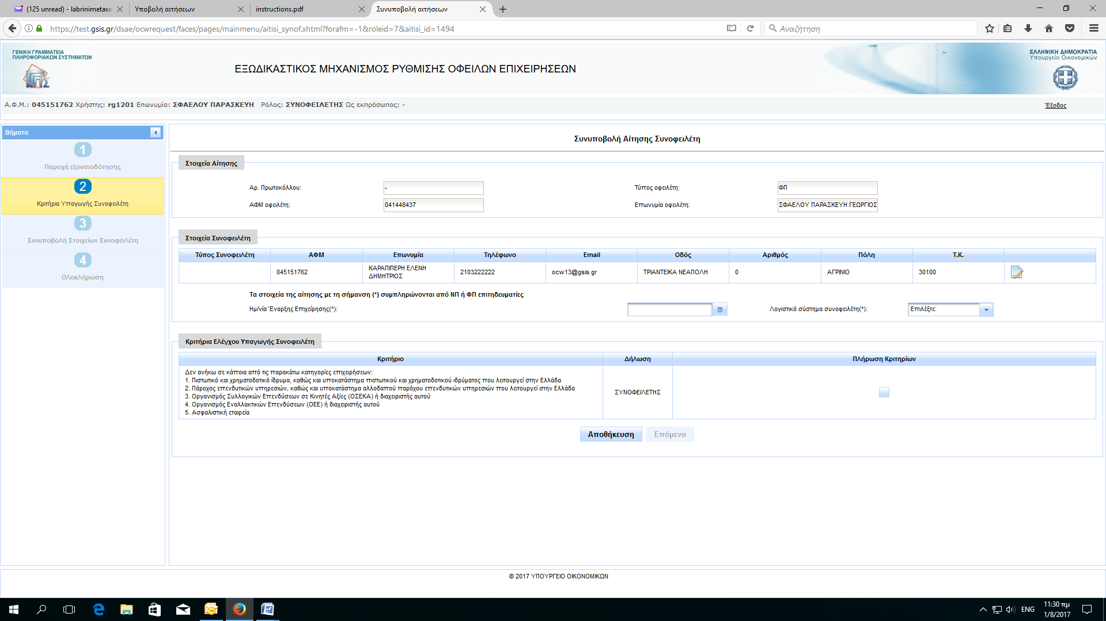

Ενημέρωση στοιχείων Συνοφειλέτη:
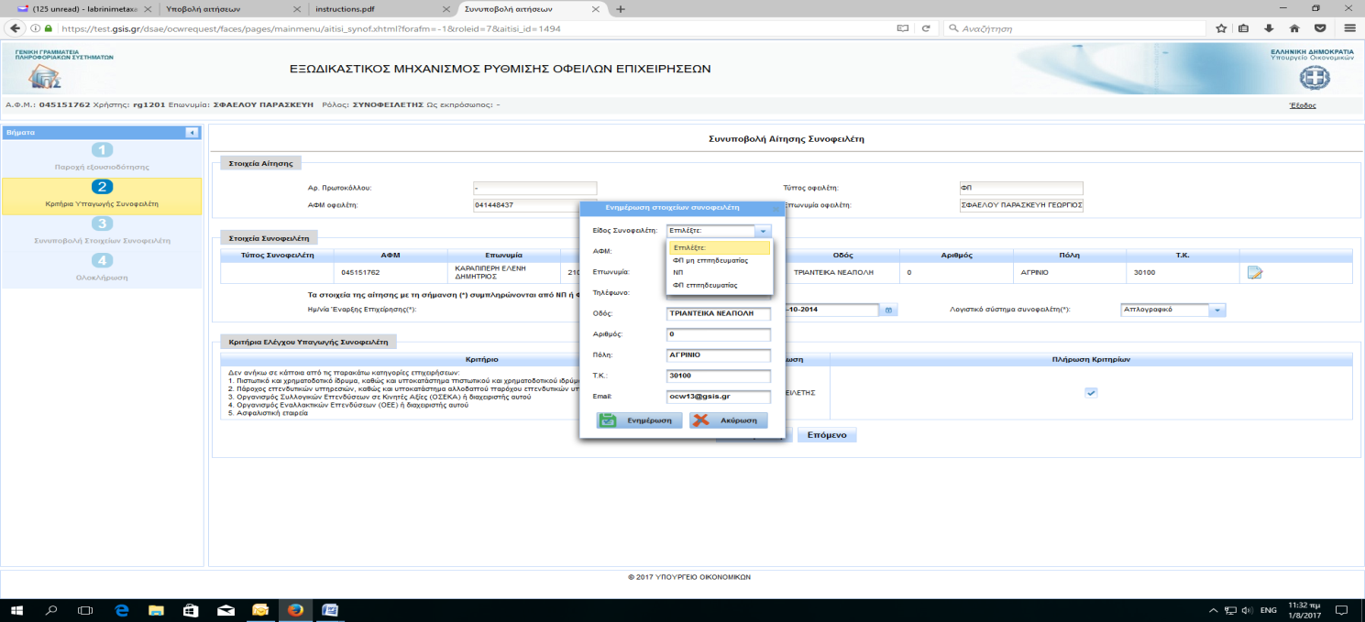

Αφού ολοκληρωθεί ο έλεγχος των κριτηρίων υπαγωγής του Συνοφειλέτη επιβεβαιώνουμε με «Συνέχεια»:
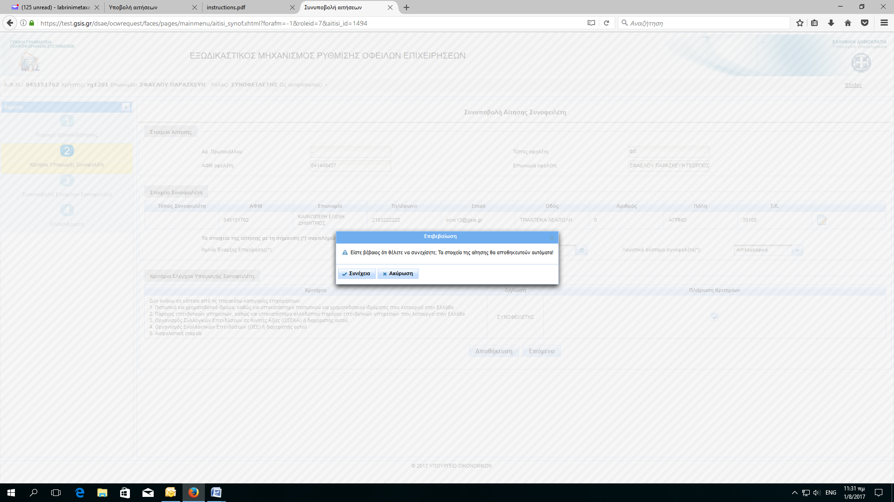

Η Εφαρμογή μας επιτρέπει να προχωρήσουμε στο 3^{ο} Στάδιο : Συνυποβολή στοιχείων συνοφειλέτη και να επισυνάψουμε τα απαραίτητα δικαιολογητικά καθώς και τα Δεδομένα οφειλών
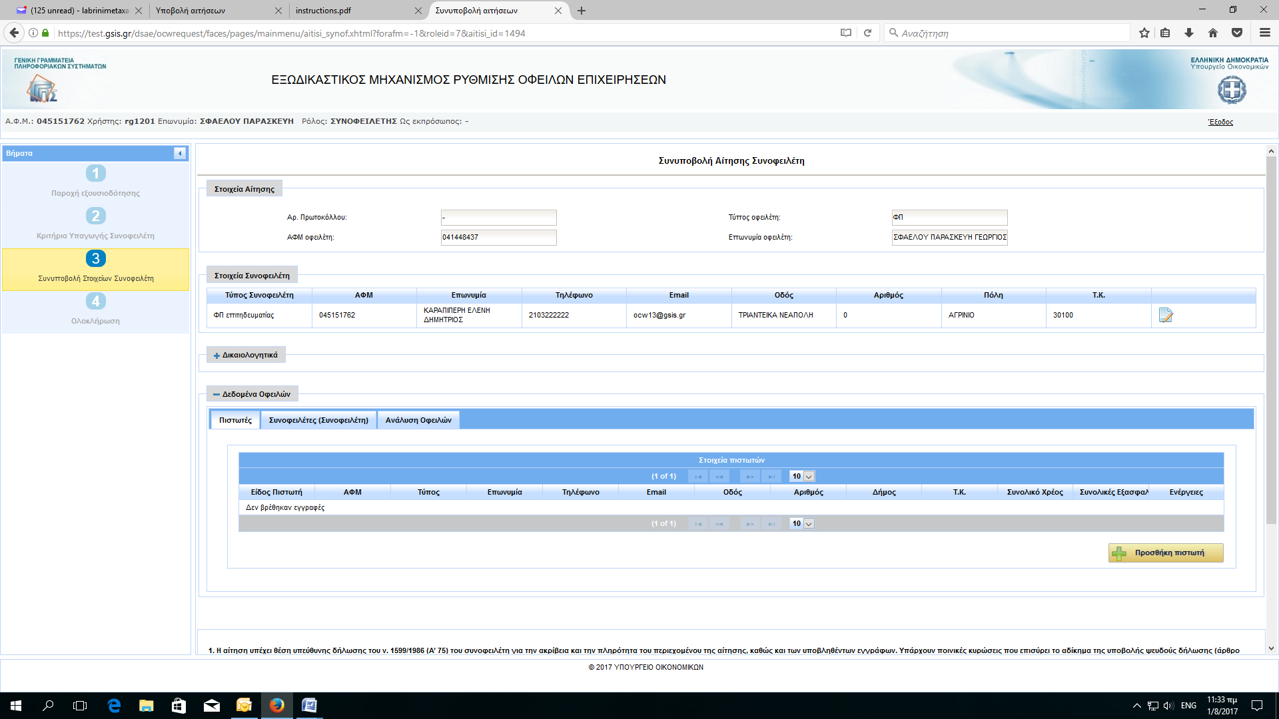
Ο Συνοφειλέτης συμπληρώνει τους πιστωτές του, τυχόν Συνοφειλέτες του καθώς και τις Οφειλές του(η διαδικασία είναι όπως και στον Οφειλέτη):
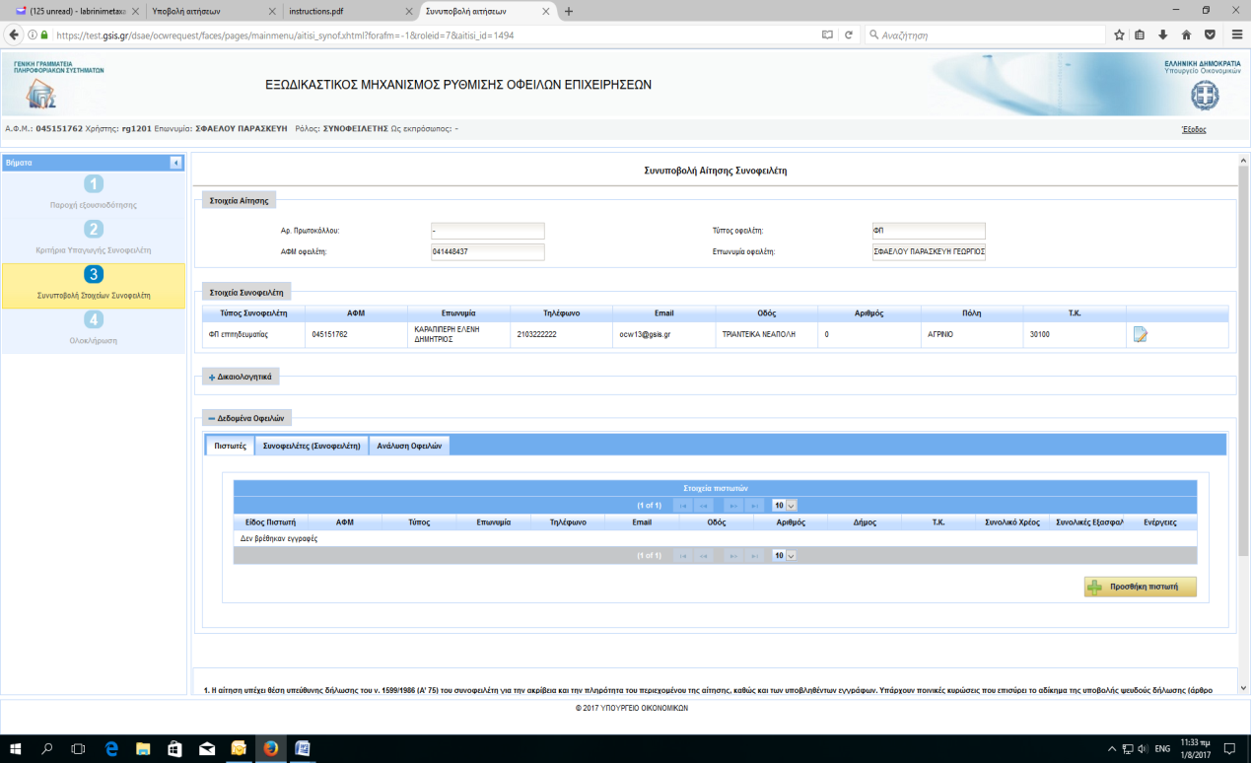

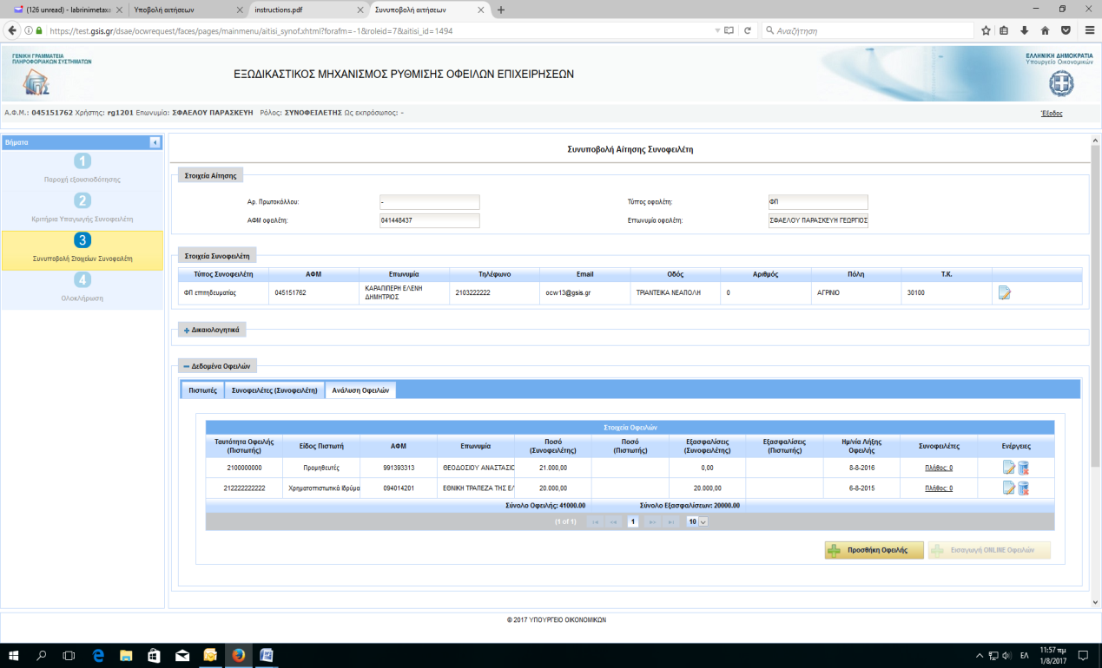

Αφού ολοκληρωθεί από τον Συνοφειλέτη η συμπλήρωση της αίτησής του, επιβεβαιώνει για την Οριστική Υποβολή και η Εφαρμογή ενημερώνει για την επιτυχή υποβολή και τον Οφειλέτη, ώστε να εισέλθει( ο Οφειλέτης) στην Εφαρμογή για να προχωρήσει σε Οριστική Υποβολή:
